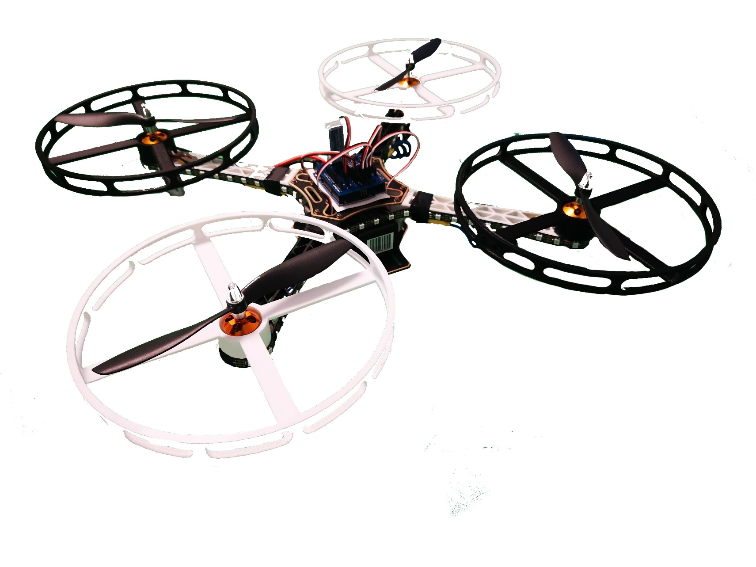

Projet Arduino – PeiP2

Drone Stationnaire

FLOURIOT Lehyan | Electronique | 2019/2020

Ecole Polytechnique Universitaire de Nice Sophia-Antipolis,

1645 route des Lucioles, Parc de Sophia Antipolis, 06410 BIOT

Tout d’abord, j’adresse mes sincères remerciements à Monsieur ABDERRAHMANE, encadrant intervenant du projet, pour sa patience et son soutien.

Je tiens également à remercier Monsieur MASSON, professeur d’électronique et encadrant du projet de seconde année, pour sa disponibilité, ses conseils avisés et son aide précieuse dans la globalité du projet.

Sommaire

Introduction________________________________p.5

Cahier des charges___________________________p.6

Ensemble du projet__________________________p.7

Plannings__________________________________p.9

Conclusion_________________________________p.10

Introduction

Le projet « Drone Stationnaire » a été mené par Lehyan FLOURIOT, étudiant en PeiP2 à l’école Polytechnique Universitaire de Nice Sophia-Antipolis, dans le cadre du cours d’électronique avec ARDUINO dirigé par Monsieur MASSON et Monsieur ABDERRAHMANE.

Le principe du projet est de faire voler un drone à une certaine hauteur prédéfinit ; celui-ci doit alors se stabiliser parfaitement afin de maintenir sa position, son inclinaison, et sa hauteur. Le drone doit également envoyer en permanence par BlueTooth l’ensemble des forces qu’il subit en temps réel. Ces données sont ensuite utilisé dans un programme informatique - réalisé à l’aide de Processing en Java - afin de visualiser virtuellement en trois dimensions l’état du drone.

L’intérêt du projet et de démontrer les capacités et performances de la carte électronique ARDUINO UNO dans le domaine du pilotage aérien et de la communication à petite échelle.

Les motivations principales du projet ont été de relever un défi personnel. De plus, les drones permettent d’accéder sans efforts dans des zones difficiles d’accès. Afin de coupler le projet ARDUINO et ma passion pour la photographie, je me dois d’équiper une caméra sur un drone PARFAITEMENT stable. D’où l’intérêt de réaliser dans un premier temps un drone stationnaire capable de conserver une position pendant un certain temps.

L’objectif du projet sera détaillé dans le cahier des charges, ainsi qu’une comparaison entre le résultat prévu et le rendu final.

S’en suivra une étude du processus de création du projet dans sa globalité dans laquelle seront exposées les difficultés et solutions, ainsi qu’une comparaison des plannings prévisionnels et réels.

Enfin, la conclusion rappellera et mettra en reliefs les parties à améliorer ainsi que celles n’ayant pas pu aboutir.

Cahier des charges

Initialement, le drone devait être capable de se stabiliser correctement et de manière autonome tout en envoyant ses coordonnées à un ordinateur sans fil. Aucune interaction extérieure avec le drone n’était prévue.

Au fur et à mesure du projet, de nombreuses fonctionnalités se sont ajoutées, afin de finalement aboutir à un résultat satisfaisant. Le drone envoi en temps réel ses inclinaisons et orientations à un ordinateur via BlueTooth et il s’éclaire de plusieurs couleurs personnalisables selon la vitesse de chacun de ses moteurs. De plus, il possède des protections d’hélices afin d’être sécurisé et un circuit imprimé permettant d’éliminer la présence de tout fil sure la surface supérieure du drone. La partie centrale du drone à été surélevée afin de pouvoir y insérer la batterie. En revanche il ne se stabilise pas correctement, en effet il oscille sur un rayon d’un à deux mètres en raison de la lenteur des corrections d’inclinaison.

Ensemble du projet

Tout a débuté avec un schéma du principe du vol d’un drone :

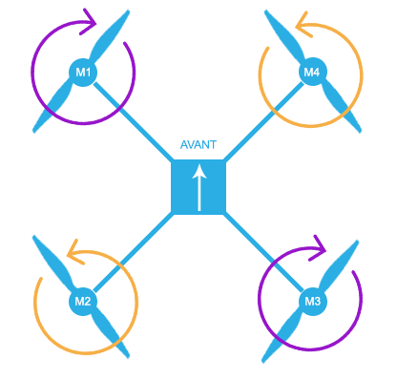Lors des quatre premières séances, j’ai essayé de reproduire au maximum ce principe à l’aide d’un châssis, de quatre moteurs et de quatre hélices. Evidemment celles-ci dépendent du sens de rotation du moteur.

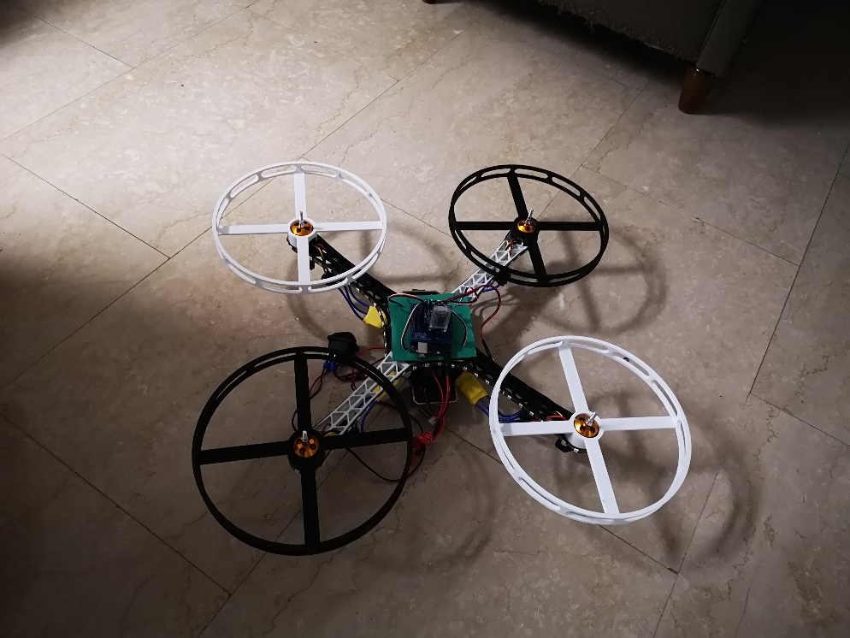

Les détails de l’assemblage du drone apparaissent dans les rapports de séances, je ne les redétaillerai donc pas ici par soucis de place.

Le drone possède dans son état final les composants suivants :

* Un châssis en plastique
* Une batterie LiPo 12v
* Quatre moteurs brushless
* Quatre ESCs (contrôle des moteurs)
* Quartes hélices
* Une carte ARDUINO UNO
* Une carte BlueTooth HC-06
* Un accéléromètre MPU-6050
* Un interrupteur ON/OFF
* Une bande LED

La première difficulté rencontrée fut la sécurité. En effet, les hélices sont des accessoires dangereux et tranchants. Il faut donc inévitablement réaliser une protection qui entoure les hélices. A l’aide d’un logiciel de modélisation 3D et d’une imprimante 3D, quatre protections circulaires furent ajoutées (visible sur la photo page 7).

Ensuite, les drones sont des objets qui vibrent énormément en vol, les fils parasites étaient donc à proscrire afin d’éviter tout court-circuit ou faux contacts. D’où la création d’un circuit imprimé à emboiter directement sur la carte ARDUINO UNO à l’aide du logiciel Eagle.

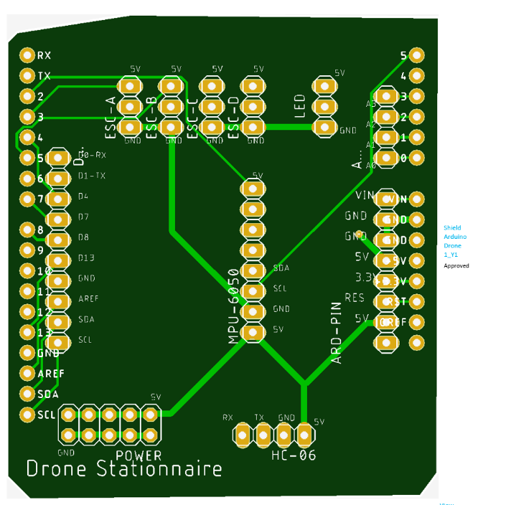

S’en suit l’élaboration d’un programme informatique sur Processing pour visualiser le drone (disponible sur GitHub section visualisation).

Plannings

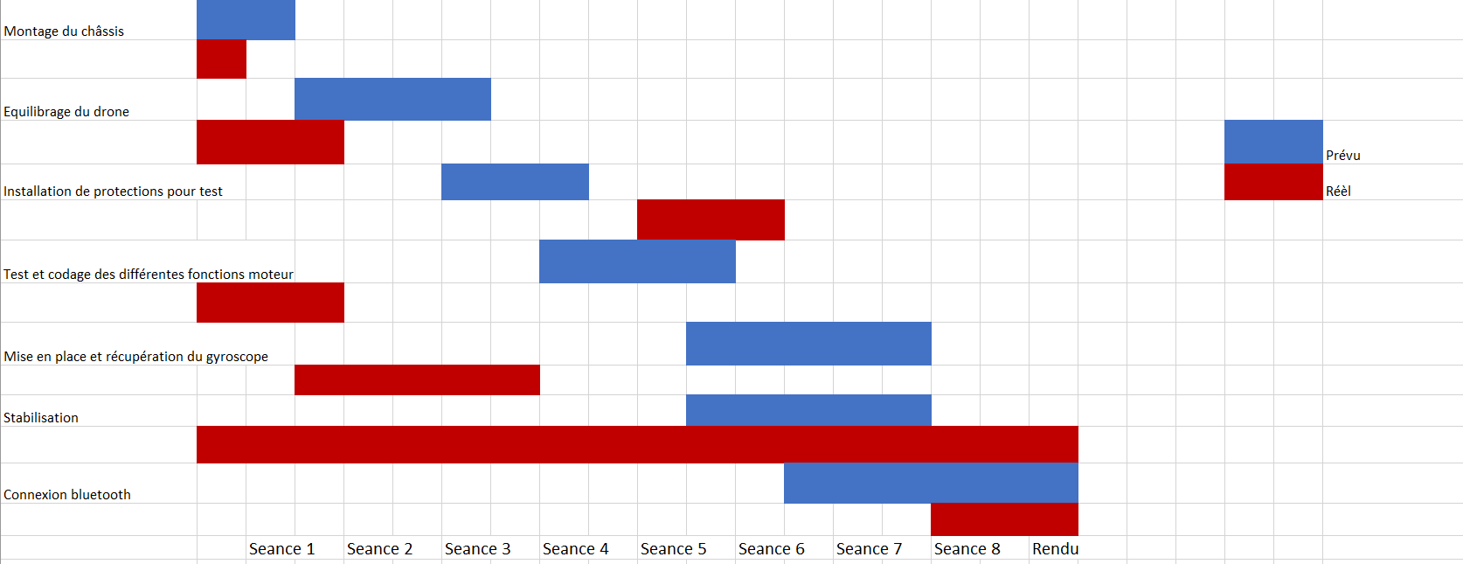

Comme on peut le voir, le planning initial n’a pas du tout était respecté. Cela est du évidemment au fait que j’ai sous-estimé le nombre de problème que j’ai rencontré.

Heureusement j’ai su m’adapter et rebondir sur ces difficultés.

Conclusion

En conclusion, ce projet fut très enrichissant, d’un point de vu pratique et théorique. En effet, j’ai pu acquérir de nombreuse connaissance dans de nombreux domaines comme la soudure, la modélisation 3D, la programmation, l’électronique…

D’un point de vue plus personnel, cette expérience m’a permis de m’astreindre à respecter certaines contraintes temporelles. Ce type de travail nous forme au futur métier d’ingénieur.

Quant aux améliorations à apporter au drone, il serait intéressant d’ajouter une caméra, un altimètre, un baromètre et d’autres appareils de mesures afin de pouvoir récupérer des informations plus précises sur les conditions de vol.

Le drone stationnaire n’est finalement pas fonctionnel à son plein potentiel. Il ne se stabilise pas parfaitement. Le but de ce projet n’est donc pour le moment pas atteint, mais je compte bien essayer de finir cette stabilisation d’ici la fin de l’année 2020.

Merci d’avoir lu mon rapport

Cordialement Lehyan FLOURIOT, 2020